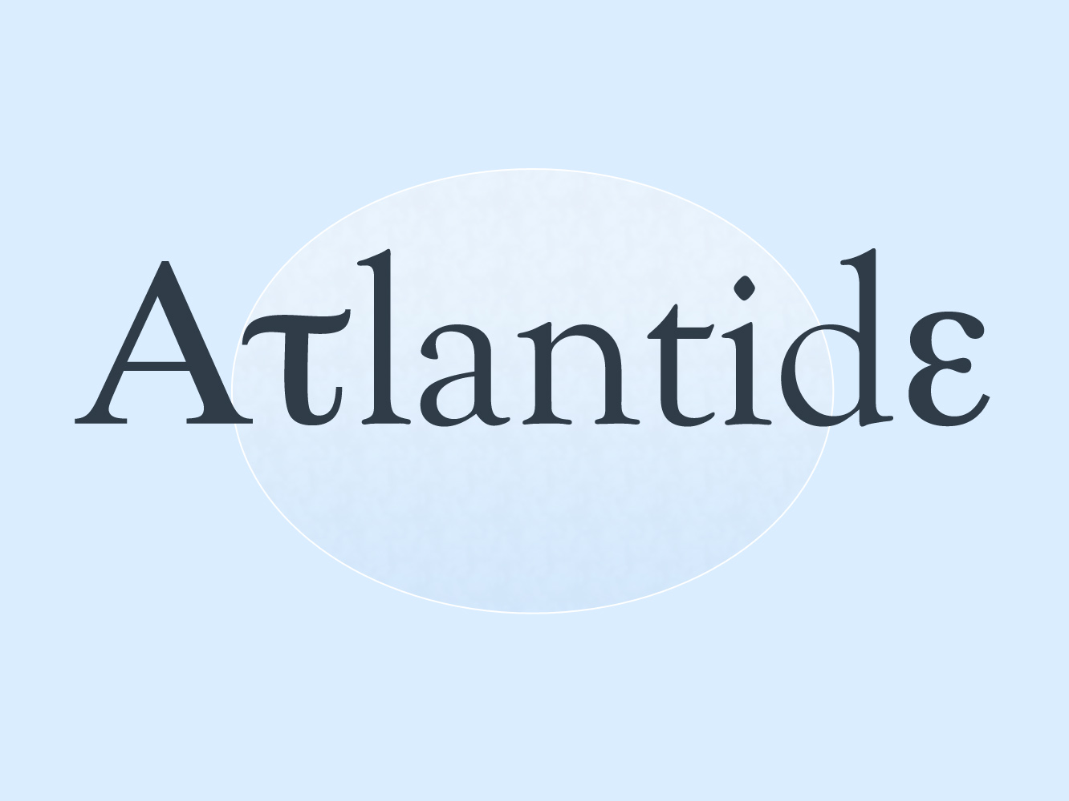
Consignes aux auteurs
Décembre 2022

Tous les articles de la revue suivent un format de présentation précis.

Le texte de votre article peut être rédigé en utilisant directement la page-type ou en s’y référant pour les mises en forme à respecter et pour les encadrés d’information.

Cette page-type, à télécharger sur le site, matérialise et présente les principales bases de ce format d’édition. Elle comprendra votre texte ainsi que plusieurs encadrés à renseigner :
- une présentation biographique (maximum 5 lignes)
- une liste éventuelle d’évaluateurs potientels
- un résumé de votre article en français et en anglais (environ 10-15 lignes)
- une liste de mots-clés pour indexation en français et en anglais.

La proposition est à envoyer par courrier électronique à l’éditeur scientifique du numéro.

La composition de votre article

Le format numérique permet une certaine souplesse, mais il est demandé aux contributeurs de rester raisonnable et de ne pas dépasser les 40 000 signes (liste de références et annexes non comprises) sauf si la qualité de l’article ou le sujet le justifient (l’appréciation sera laissée au comité éditorial et aux experts).

Le contributeur doit s'assurer, avec le responsable éditorial et le comité de la revue, de la possibilité concrète de la publication des polices spéciales. Par exemple, pour le grec, il est conseillé d'utiliser les polices Unicode ; pour le chinois, les polices Arial Unicode MS.

Afin de garantir l’anonymat lors de l’examen des propositions par les experts, les auteurs doivent s’abstenir de faire figurer toute référence à la première personne à leurs publications antérieures ou en projet : s’y référer de préférence à la troisième personne.

Pour le corps du texte

- Indiquer en entier le prénom des auteurs cités à la première occurrence, puis utiliser uniquement le nom sans le prénom, ni l’initiale du prénom
(Attention dans les renvois bibliographiques, ne jamais indiquer les prénoms : voir plus loin)
- Limiter les niveaux de titrage (si possible au maximum trois).
- Choisir des titres courts pour éviter les problèmes de mise en page.
- Mettre en italique les mots d’origine latine ou étrangère ainsi que les titres d’ouvrage, de revue…
- Limiter l’usage du gras et du souligné
- Utiliser les guillemets français « »
- Utiliser les lettres soudées : œ, Œ, æ, Æ, etc.
- Accentuer les capitales : : É, À, etc. (sauf pour les sigles qui ne prennent pas d’accentuation)
- Utiliser l’espace insécable après : n° , p. , chap. , vol.
(Pour insérer une espace insécable sous Word, il suffit de placer son curseur à l'emplacement où l'on souhaite l'ajouter, puis appuyer simultanément sur les touches Ctrl + Maj + Espace).
Les notes de bas de page

Les notes de bas de page sont exclusivement réservées aux précisions et informations de type non bibliographique (à l’exception des sources archivistiques). Voir ci-après pour la liste des références bibliographiques.

L’appel de note se place avant les signes de ponctuation et après le guillemet fermant :
Selon Jacques Périn, l’apport de cette théorie est présenté comme plus que limité dans le temps¹.
Selon Jacques Périn, l’apport de cette théorie « est plus que limité dans le temps »¹.

sauf pour les citations se terminant par un point et n’intégrant pas une phrase :
« L’apport de la théorie est plus que limité dans le temps. »¹

Les citations ou extraits de corpus…

Généralités
Ne pas mettre le texte de la citation en italique
« » Les citations sont introduites et fermées par des guillemets français (exception ci-après pour citation longue)
“ ” Utiliser les guillemets anglais pour les citations de second rang (citation dans la citation)
[…] Les coupes, modifications ou commentaires sont indiqués entre crochets
/ Les vers sont marqués par la barre oblique (« Un pavillon à claires-voies / Abrite doucement nos joies »)
La ponctuation est intégrée à la citation, avant le guillemet fermant, si elle en est indissociable.
Si la citation ne constitue pas une phrase complète, la ponctuation est placée après les guillemets.

Pour les citations longues (à partir de 4 lignes)
Ne pas utiliser les guillemets
Utiliser la police Goudy Old Style taille 11
Utiliser un paragraphe décroché : un interligne avant et après,
avec un retrait de 1 cm à gauche s’il s’agit d’une citation en prose
avec un retrait de 2 cm à gauche s’il s’agit d’une citation poétique

Pour les citations en langues étrangères
Préférer la traduction française dans le corps d’un texte rédigé en français, avec mention de la langue originale soit entre parenthèses, soit en note de bas de page.
Si vous indiquez la citation en langue originale et sa traduction, présentez d’abord la citation en langue originale, ensuite la traduction (une note de bas de page peut référencer chacune des citations).
S’il s’agit d’une traduction personnelle, indiquez entre parenthèses (Notre traduction).

Les citations doivent être vérifiées et référencées par un renvoi bibliographique. Voir ci-après pour les références bibliographiques.

Les illustrations (figures, tableaux, graphiques, images…)

IMPORTANT : Toutes les démarches en lien avec les droits d’utilisation ou de reproduction sont à votre initiative et à votre charge. La revue peut vous en demander attestation. Les sources devront être systématiquement indiquées.

Pour les œuvres d’art, veuillez préciser le titre de l’œuvre, l’année de réalisation, le type de médium et la technique (huile sur toile, tempera sur bois, fusain sur papier, etc.), les dimensions de l’original en cm (123 x 114), le lieu précis où elle est conservée (musée, galerie, collection, bibliothèque…)

IMPORTANT : Il est impératif de nous communiquer les illustrations dans des fichiers séparés et de haute qualité (un fichier par illustration, portant le numéro de l’illustration et son titre).

Vos illustrations (tableau, figure, image…) seront à présenter dans le format suivant :

Titre placé au-dessus de l’illustration
Utiliser le format numéroté suivant : Tableau 1 - Titre
Police Goudy Old Style taille 11, centré
sans ponctuation à la fin du titre

Source ou Mode de lecture ou Commentaire… placés en dessous de l’illustration en taille 10 centré.

Vous pouvez utiliser l’exemple ci-après (Copier-Coller).

Figure 1 - Logo de la revue Atlantide

Source : Bibliothèque nationale de France, collection particulière, site internet avec url…

Les références bibliographiques

- Le renvoi bibliographique

Les références sont à signaler directement dans le corps du texte par un renvoi au format de base suivant :
(nom auteur en minuscule, année de publication, pagination si nécessaire [avec un seul p.])
Un auteur (Martin, 1999)
Deux à trois auteurs (&) (Dupont & Durand, 1990, p. 25-26)
Plus de trois auteurs (et al.) (sans italique) (Marchand et al., 1990, chap. 3)
Plusieurs références ( ; ) (Martin, 1975 ; Morin, 2012 ; Matelot, 1950)
Plusieurs références d’un auteur sur une année (a, b…) (Martin, 1999a)
Source secondaire (cité dans) (cité dans Richard, 2002, p. 60)
Référence sans date ou non datée (s.d.) (Martin, s.d.)

IMPORTANT : si vous faites référence à vos propres travaux, ne pas indiquer votre nom et utiliser la formule suivante (Auteur 1, date 1) ceci afin de respecter au mieux l’anonymat dans l’expertise.

- La liste bibliographique

Les références complètes sont présentées en fin de texte sous la forme d’une liste classée par ordre alphabétique des noms d’auteur : cette liste ne doit comprendre que les références citées et uniquement celles-ci. Le plus souvent, chaque zone constituant la référence est séparée par une virgule. La référence se termine par un point.

IMPORTANT : pour chaque référence, merci d’indiquer systématiquement le prénom des auteurs, coordinateurs, éditeurs, traducteurs, etc.
IMPORTANT : si vous faites référence à vos propres travaux, merci d’utiliser la formule (Auteur 1, date 1) et regrouper vos références en début de liste.
RAPPEL : toutes références à des archives sont à mettre en note de bas de page et non dans la liste des références.
RAPPEL : utiliser systématiquement l’espace insécable après « n° » , « p. », « vol. », « chap. »…

Les monographies (livres)

Nom Prénom auteur(s) nom en majuscule accentuée et prénom en entier en minuscule
Année d’édition entre parenthèses
Titre de l’ouvrage en italique
Ville d’édition sans le pays
Maison d’édition en évitant les sigles

Autres éléments si besoin :
Collection : après la maison d’édition, entre guillemets, en indiquant coll. : coll. « titre de la collection »
Editeur scientifique : prénom et nom suivis de (éd.) ou (éds.)
Maison d'édition : pas obligatoire pour les articles portant sur le domaine antique
Tomaison : Tome 1, Volume 1 en entier. Titre du tome (si besoin) en italique
Traduction : voir ci-après
Tous compléments d’information : entre parenthèses et en fin de note (2e édition…)

Exemples
Duré Nathalie (2000), L’Auteur comme œuvre, Orléans, Presses universitaires d’Orléans.
Prunot Albert & Dépont Pierre (1995), Les sciences de la terre, Tome 2, Paris, Centrédition, coll. « Terre ».
Prieur Marcel (1998), Histoire des Belles Lettres, Tome 3. La Lettrine, Pierre Clair & Anne Fer (éds.), Paris, Gallimard (3e édition).

Les traductions, éditions utilisées, reproductions, oeuvres complètes, réunies

RUSSELL Bertrand (1919), Introduction to Mathematical Philosophy, Londres, George Allen & Unwin. Traduction française par George Moreau : Introduction à la philosophie mathématique, Paris, Payot, 1952.

BOUGAINVILLE Louis A. (1771), Voyage autour du monde par la frégate du roi La Boudeuse et la Flute l’Étoile, Paris, Saillant & Nyon. Édition utilisée : Lille, Société Sainte Augustin, 1889.

LAGRANGE Joseph-Louis (1773), « Recherches d’arithmétique », Nouveaux Mémoires de l’Académie des sciences et belles-lettres de Berlin, p. 265-312. Reproduit dans Œuvres, Joseph-Alfred Serret (éd.), volume 3, Paris, Gauthier-Villars, 1869, p. 695-758.

Gautier Théophile (1981), La Cafetière, dans La Morte amoureuse, Avatar et autres récits fantastiques, Paris, Gallimard, p. 45-57.

Les contributions dans un ouvrage collectif

Nom Prénom auteur(s) nom en majuscule accentuée et prénom en entier en minuscule
Année d’édition entre parenthèses
Titre de la contribution entre guillemets français « »
dans en minuscule (ne pas utiliser In)
Prénom Nom éditeur, directeur… en minuscule et suivi de (éd.) (éds.) ou (dir.)
Titre de l’ouvrage en italique
Ville d’édition sans le pays
Maison d’édition en évitant les sigles
Pagination de la contribution en utilisant un seul [ p. ]

Marchand Pierre & Dupont Pierre (2001), « Le rapport sur les progrès technologiques », dans Édith Chemin & Georges Durand (éds.), Les lettres et les sciences à la fin du Second Empire, Tome 3, Pornic, Éditions du temps, p. 199-229.

Les articles dans une revue, un cahier…

Nom Prénom auteur(s) nom en majuscule accentuée et prénom en entier en minuscule
Date de parution entre parenthèses
Titre de l’article entre guillemets français « »
Titre de la revue en italique et titre en entier
Numérotation sans majuscule et en abrégé : sér., n°, vol., fasc., etc.
Titre du numéro (si besoin) entre parenthèses
Jour et mois de parution (si besoin) en lettres
Pagination de l’article en utilisant un seul [ p. ]

Rabuteau Isabelle (1991), « Mémoire sur la faune », Bulletin de la Société géologique de France, sér. 3, vol. 2, n° 258 (La faune en question), 25 mai, p. 157-180.

Les colloques, congrès…

non publiés
Nom Prénom Auteur (année), « Titre de la communication », communication présentée au Intitulé du colloque, Titre du colloque si existant, Lieu du colloque (Pays).

Marchand Pierre (2010) « Les Belles lettres d’hier à aujourd’hui », communication présentée au 25e congrès de l’AIPU, Les questions de genre en littérature, Montpellier (France).

publiés
Marchand Pierre (2010), « Les sciences de demain », dans L’avenir scientifique : actes du colloque de la Société Savante de Limoges, Paris, Presses universitaires de Paris, p. 150-165.

Les thèses et mémoires

Nom prénom (année de soutenance), Titre, Type de mémoire, Université de soutenance (et ville de l’université si nécessaire)

MARCHAND Pierre (2001), Les représentations de la Terre dans la peinture du xix^{e} siècle, Thèse de doctorat, Université Pierre Mendès-France, Grenoble.

Les documents non publiés ou à diffusion limitée

Nom prénom (année de référence), Titre du document, Document non publié, Organisme de référence (commanditaire, diffuseur…), Ville de cet organisme (Pays).

Martin Pierre (2008), Les bibliothèques de France : rapport d’activité, Document non publié, Centre Georges Pompidou, Paris (France).

Les documents consultés sur un site Internet & Doi

Pour les documents publiés en ligne et les pages web, ajouter l’adresse URL à la fin de la référence, sans point final, sans date de consultation (sauf si le contenu de la page est susceptible de changer).

MARCHAND Pierre (2010) « Les Belles lettres d’hier à aujourd’hui », communication présentée au 25e congrès de l’AIPU, Montpellier (France), http://www.aipu/monde007

Pour le DOI (Identifiant numérique), l’ajouter à la fin de la référence sous le format suivant :
doi : xxxxxxx (sans point final)

Rouxel Alain (2010), « Formes du texte », dans M. Lebrun (dir.), Littératures et pratiques d’enseignement, Louvain, Presse Universitaire de Louvain, doi : 10.1111/1.145

Quelques consignes ortho-typographiques

Datation Abréger les siècles avec les chiffres romains et l’exposant : XIXe siècle, avant J.-C.

Sigles en capitales, sans espace, sans accentuation et sans points abréviatifs (ESPE).
Indiquer la dénomination complète lors de la première occurence : École Supérieure du Professorat et de l’Éducation (ESPE)

Tirets pour incise : utiliser le tiret cadratin ( — )
pour dialogue : utiliser le tiret cadratin ( — )
pour énumération : utiliser le tiret demi-cadratin ( – )
pour trait d’union : utiliser le tiret simple ( - )

Versification Utiliser un seul v. même si la référence renvoie à plusieurs vers

Voir (Cf.) En notes, préférer «Voir » + référence à Cf. (confer) qui invite uniquement à comparer des textes ou des idées.

Rappel de quelques règles :
Crochets [bbb] pas d’espace intérieur
Deux-points : espace insécable avant, espace après
Parenthèses (bbb) pas d’espace intérieur
Point d’exclamation ! espace insécable avant, espace après
Point d’interrogation ? espace insécable avant, espace après
Point. pas d’espace avant, espace après
Points de suspension… trois points sans espace avant, espace après
Tiret espace avant et après

